CUKIERNIK st. II
NAUCZANIE ZDALNE
TECHNIKA w PRODUKCJI CUKIERNICZEJ
Violetta Kuklińska – Woźny

UWAGA na końcu materiału znajduje się zadanie do wykonania i termin.

6. MECHANIZACJA PRODUKCJI CUKIERNICZEJ. LINIE PRODUKCYJNE
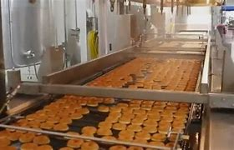

  - LINIA DO PRODUKCJI PĄCZKÓW

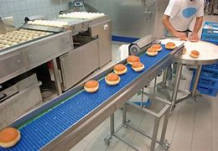
Linia do produkcji pączków składa się z:
- Miesiarki – potrzebne surowce do produkcji pączków wyrabia się w miesiarce. Urządzenie zostało omówione w materiałach nr 4.
- Wywrotnicy – przygotowane ciasto w miesiarce za pomocą wywrotnicy podaje się do dzielarkoformierki. Urządzenie zostało omówione w materiałach nr 4.
- Dziedlarkozaokrąglarki – urządzenie dzieli ciasto na pączki na kęsy o masie 35 – 50 g i zaokrągla. Urządzenie zostało omówione w materiałach nr 4.
- Przenośnika nakładającego – zaokrąglone kęsy ciasta spadają na przenośnik 4 rzędowy, który przechodzi pod wałkiem dociskowym, a kęsy ciasta ulegają spłaszczeniu. Z kolei przekładarka umieszcza kęsy w kołyskach komory fermentacyjnej.
- Komory fermentacyjnej – komora fermentacyjna podzielona jest na dwie strefy o różnej wilgotności. Fermentacja trwa 40 minut. Wyrośnięte kęśy ciasta przechodzą na przenośnik siatkowy, skąd trafiają do wanny smażalniczej.
- Wanny smażalniczej – wanna wypełniona jest tłuszczem o temperaturze 170 – 175 stopni C. Smażenie pączków trwa 4 minuty. Smażlone kęśy ciasta są przesuwane wzdłuż wanny. Pośrodku wanny jest urządzenia do odwracania pączków. Wysmażone pączki dostają się do kołysek nadziewarki.
- Nadziewarki- w nadziewarkach pączki przytrzymywane są specjalnym uchwytem i za pomocą igieł i sprężonego powietrza, nadziewane odpowiednio przygotowaną marmoladą. Nadziewane pączki spadają na przenośnik siatkowy, nad którym są umieszczone wentylatory do chłodzenia pączków.
- Urządzenia do glazurowania- następnie pączki na przenośniku są zanurzane do połowy w zbiorniku z przygotowaną glazurą.
- Stołu odbierającego – pokryte glazurą pączki dostają się na stół odbierający, odwrócone oblaną stroną do góry.

Wydajność linii na godzinę wynosi około 7000 pączków.

  - MASZYNY I URZĄDZENIA DO PRODUKCJI WAFLI
- 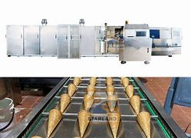
Proces wypieku wafli jest związany ze specjalną konstrukcją pieców waflarskich. Wafle suche w różnych postaciach i formach wypieka się w tzw. waflarkach (żelazkach do wafli). Urządzenia te zostały omowione w materialach nr 4.
Części składowe linii do produkcji wafli przekładanych kremem

Automatyczna linia do produkcji wafli przekładanych kremem składa się z pieca wypiekającego, wieży schładzającej i odprężającej listki waflowe, smarowaczki, kabiny schładzającej, przecinarki, maszyny pakującej, miksera do ciasta, miksera do kremów oraz maszyny rozdrabniającej. Dodatkowo dla wyrobów oblewanych czekoladą może być uzupełniona o oblewarkę czekolady i tunel schładzający.

Czas wypieku wafli jest bardzo krótki (1,5 do 5 minut). Temperatura 150 do 170 stopni C.
W celu ułatwienia oddzielenia listków od metalowych form ogrzewa się je do temperatury 250 stopni C, przez 5 minut, a następnie ich powierzchnię smaruje się tłuszczem roślinnym lub woskiem pszczelim.
Listki waflowe zaraz po wypieku są plastyczne. W tym czasie można je formować. Listki waflowe powinny stygnąć pojedynczo na przenośniku siatkowym podczas transportu do magazynu lub pakowania. Czas chłodzenia na przenośniku siatkowym wynosi około 2 minut.
Przygotowanie nadzień orzechowych do wafli składa się z trzech faz:
- Mieszania składników
- Walcowania – walcowanie masy na krem orzechowy odbywa się w młynach pięciowaflowych.
- Ubijania kremu – po zwalcowaniu na sypką masę wprowadza się do ubijarek ogrzewanych najczęściej gazem i ubija z tłuszczem i substancjami smakowo – zapachowymi, w temperaturze 34 stopnie C, przez 30 minut, aż do uzyskania odpowiedniej konsystencji
Następnie gotowe kremy w wózkach – pojemnikach przechowuje się w cieplarkach w temperaturze 34 stopni C i przekauzje do smarowania listów waflowych.
Smarowanie wafli nadzieniem w dużych zakładach odbywa się na smarowarkach pracujących w sposób ciągły.
Platy waflowe posmarowane nadzieniem układa się w stosy i obciąża prasą, co sprzyja lepszemu sklejeniu. W czasie kilkugodzinnego przechowywania obciążonych prasą wafli następuje ich chłodzenie, stwardnienie i utrwalanie nadzienia.
URZĄDZENIA DO PRODUKCJI WAFLI
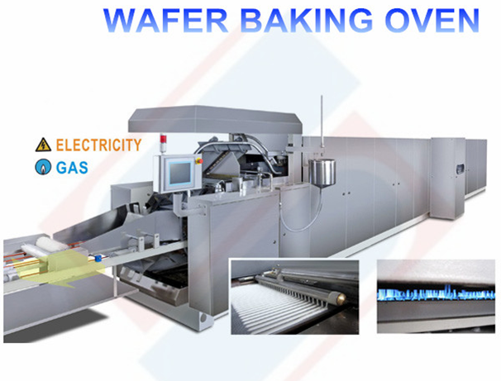 piec do wypieku wafli
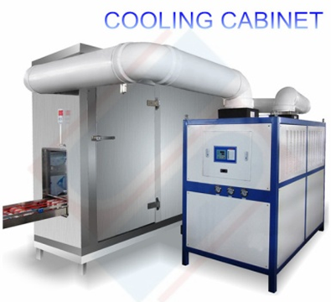 kabina chłodząca
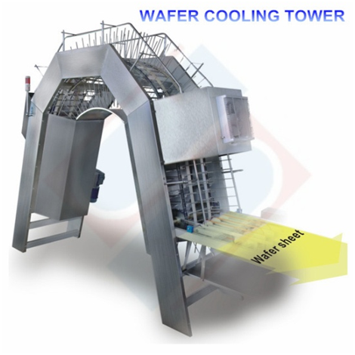 wieza schładzająca
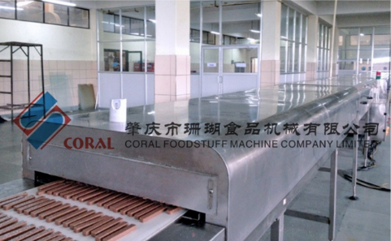 tunel chłodzący
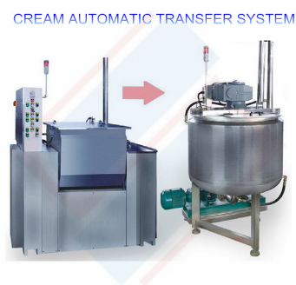 ubijaczka kremu
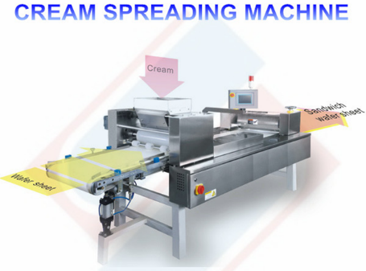 smarowaczka
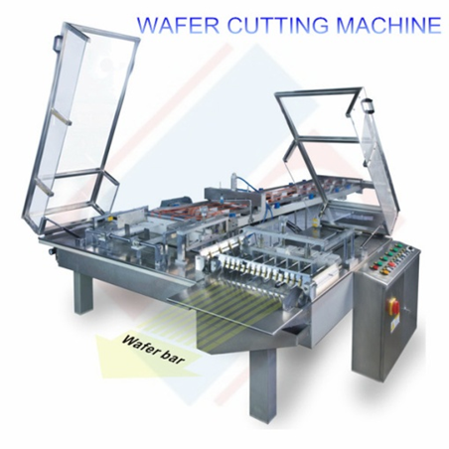przecinarka
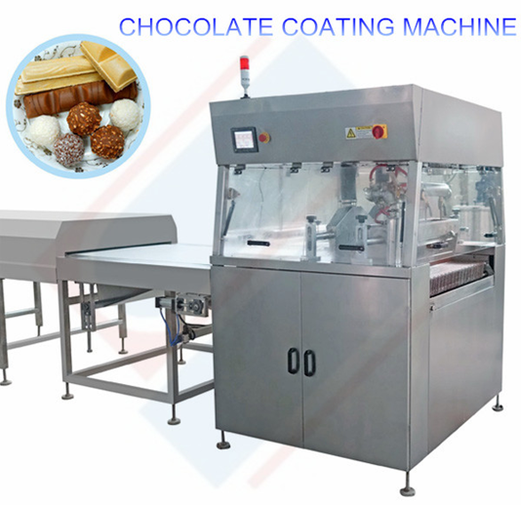 oblewarka czekolady
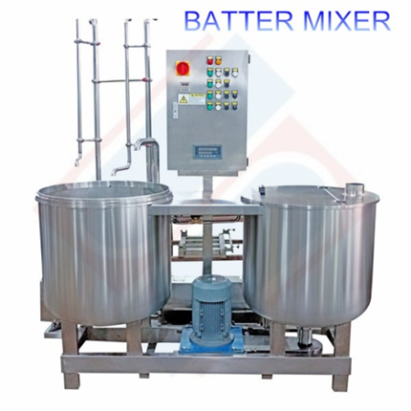 mieszałka do ciasta waflowego
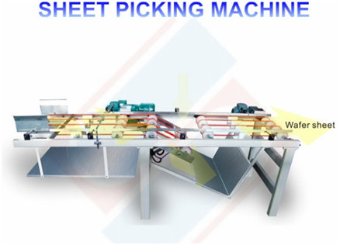 maszyna do sortowania wafli
Wszystkie maszyny i urządzenia do produkcji wafli można zestawić w linię produkcyjną.

6.3 MASZYNY I URZĄDZENIA DO PRODUKCJI KARMELKÓW
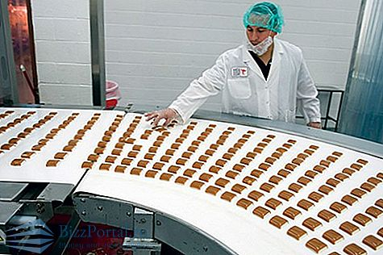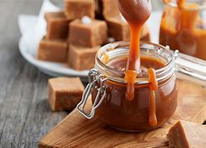

Karmel
Karmel alkaliczny, karmel prosty, karmel klasy I – cukier spożywczy poddany działaniu wysokiej temperatury w procesie karmelizacji, w wyniku czego uzyskuje on charakterystyczną brązową barwę. Po ostygnięciu przybiera szklistą postać i może być używany do dekoracji potraw.
Jest głównym składnikiem syropu karmelowego, niektórych rodzajów cukierków oraz barwnikiem do napojów typu cola, a także ciemnego pieczywa, czekolad, lodów, dżemów i jogurtów. Wykorzystuje się go również jako element dekoracyjny.
Linia produkcyjna karmelu składa się z urządzeń
- Kocioł karmelarski – w tym urządzeniu rozpuszcza się cukier krystaliczny z wodą, do powstałego roztworu cukru wprowadza się syrop skrobiowy. Powstały w kotle roztwór cukrowo – syropowy przez sito pompuje się do wyparki karmelarskiej
- Wyparka karmelarska – w tym urządzeniu z roztworu, pod próżnią powstaje płynna masa karmelowa, która następnie jest chłodzona i mieszana z dodatkami smakowo – aromatyzującymi, kwasem cytrynowym, barwnikami. W temperaturze 85- 90 stopni C masa karmelowa ze stanu płynnego przechodzi w stan masy plastycznej.
- Rolowaczka - w tym urządzeniu odbywa się pierwsze stadium formowania w tzw. baton.
- Rozciągarka – rozciąga baton, który trafia do głowicy formującej.
- Głowica formująca – z rozciągniętego batonu głowica wyciska określone kształty cukierków.
- Transporter chłodzący – uszktałtowane przez głowicę cukierki – karmelki w transporterze chłodzącym są chłodzone i całkowicie zestalone.
- Zawijarka – pakuje uformowane i zestalone karmelki.
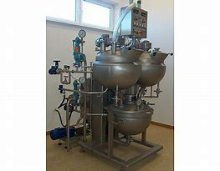 aparat wyparny
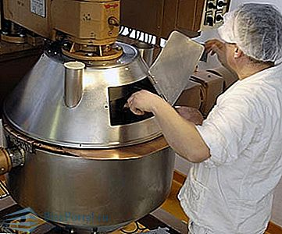 kocioł karmelarski
Pytania kontrolne
Po zapoznaniu się z materiałem mechanizacja produkcji cukierniczej, linie produkcyjne , w terminie do 08.03.2021r. udziel odpowiedzi na następujące pytania. Pracę należy wykonać na komputerze w WORD i przesłać na mojego maila: viola300@autograf.pl lub vkuklinska@ckz.swidnica.pl

- Z jakich urządzeń składa się linia produkcyjna do pączków.
- Do czego służy wanna smażalnicza?
- W jakiej temperaturze i w jaki czasie wypieka się wafle?
- Z jakich etapów składa się przygotowanie nadzień orzechowych do wafli?
- Do czego służy głowica formująca i kocioł karmelarski?
- Co to jest karmel i do czego go używamy?
UWAGA
Praca kopiowane nie będę sprawdzane.

